DSO kaartstijlen

SLD, symbolenbibliotheek en symbolisatietabellen

Inleiding 3

Bestanden ten behoeve van het presentatiemodel 4

Styled Layer Descriptor (SLD) 4

SLD in het DSO 4

FeatureTypeStyle 4

Waardelijst XML 5

Bestanden van het presentatie model 6

Symbolenbibliotheek 6

Symbolisatietabellen 6

Bewerkingen 7

Van SLD naar CSS voor de waardelijsten 7

Verschil tussen SLD en CSS 7

SLD naar Symbolenbibliotheek 8

Symbols 9

SVG 9

Spritemap symbols 10

Beheer 11

# Inleiding

In het presentatiemodel (te vinden op <https://www.geonovum.nl/geo-standaarden/omgevingswet/STOPTPOD>) wordt beschreven hoe het kaartbeeld in het DSO tot stand komt.

In dit document wordt de technische inrichting beschreven van de bestanden die daarvoor nodig zijn. De technische inrichting is nodig om het eenvoudig te maken om wijzigingen door te voeren.

# Bestanden ten behoeve van het presentatiemodel

## Styled Layer Descriptor (SLD)

De SLD is een xml schema die is opgesteld door het [Open Geospatial Consortium](https://en.wikipedia.org/wiki/Open_Geospatial_Consortium) (OGC) voor het beschrijven van de manier waarop kaartlagen getoond moeten worden.

Er zijn twee onderdelen van belang:

Symbology Encoding (SE)

Styled Layer Descriptor (SLD)

### SLD in het DSO

Er zijn 4 SLD’s:

* Vlaksymbolen
  + Lijn (stroke)
  + Vlakvulling (fill)
* Lijnsymbolen
  + Lijn (stroke)
* Puntsymbolen
  + WellKnownName (naam van de te gebruiken vorm)
    - Lijn (stroke)
    - Vlakvulling (fill)
* Normwaarden (zie vlakvulling)

### FeatureTypeStyle

In het SE schema van de SLD is dit het deel waarin de stijlen staan. De stijlen zijn gegroepeerd in FeatureTypeStyles naar een aantal kenmerken:

* Arcering diagonaal backward gesloten lijn
* Arcering diagonaal backward onderbroken lijn
* Arcering diagonaal backward zonder lijn
* Arcering diagonaal forward gesloten lijn
* Arcering diagonaal forward onderbroken lijn
* Arcering diagonaal forward zonder lijn
* Arcering horizontaal gesloten lijn
* Arcering horizontaal onderbroken lijn
* Arcering horizontaal zonder lijn
* Arcering verticaal gesloten lijn
* Arcering verticaal onderbroken lijn
* Arcering verticaal zonder lijn
* Raster fijn gesloten lijn
* Raster fijn onderbroken lijn
* Raster fijn zonder lijn
* Raster grof gesloten lijn
* Raster grof onderbroken lijn
* Raster grof zonder lijn
* Volledige vlakvulling gesloten gekleurde lijn
* Volledige vlakvulling gesloten gekleurde lijn en transparantie
* Volledige vlakvulling gesloten zwarte lijn
* Volledige vlakvulling gesloten zwarte lijn en transparantie
* Volledige vlakvulling onderbroken gekleurde lijn
* Volledige vlakvulling onderbroken gekleurde lijn en transparantie
* Volledige vlakvulling onderbroken zwarte lijn
* Volledige vlakvulling onderbroken zwarte lijn en transparantie
* Volledige vlakvulling zonder lijn
* Volledige vlakvulling zonder lijn en met transparantie
* Zonder vulling gesloten zwarte lijn
* Zonder vulling onderbroken lijn

Een FeatureTypeStyle bevat meerdere stijlen, elke stijl staat in een Rule en heeft een symboolcode.

Deze code wordt gebruikt in:

* IMOW om een eigen stijl aan een object mee te geven
* De waardelijst om voor een aantal groepen een standaard stijl mee te geven.

In STOP wordt een eigen FeatureTypeStyle gebruikt om de stijlen mee te geven in de GIO. Alleen de stijlen (Rules) die in die GIO gebruikt worden zijn opgenomen.

## Waardelijst XML

De waardelijst wordt in de stelselcatalogus bijgehouden en kan in verschillende vormen opgehaald worden, deze zijn allemaal alleen tekstueel. De XML vorm is geschikt voor het tonen in een browser met een CSS zodat een beeld verkregen wordt van de stijl die aan de verschillende groepen zijn toegewezen.

# Bestanden van het presentatie model

## Symbolenbibliotheek

Een overzicht van alle stijlen die in het DSO gebruikt kunnen worden. Dit is een begrijpelijke weergave van de SLD’s met een voorbeeld en de kenmerken.

## Symbolisatietabellen

Dit is een begrijpelijke weergave van de waardelijst met een voorbeeld van de symboolcodes.

# Bewerkingen

De verschillende transformaties die ontwikkeld zijn.

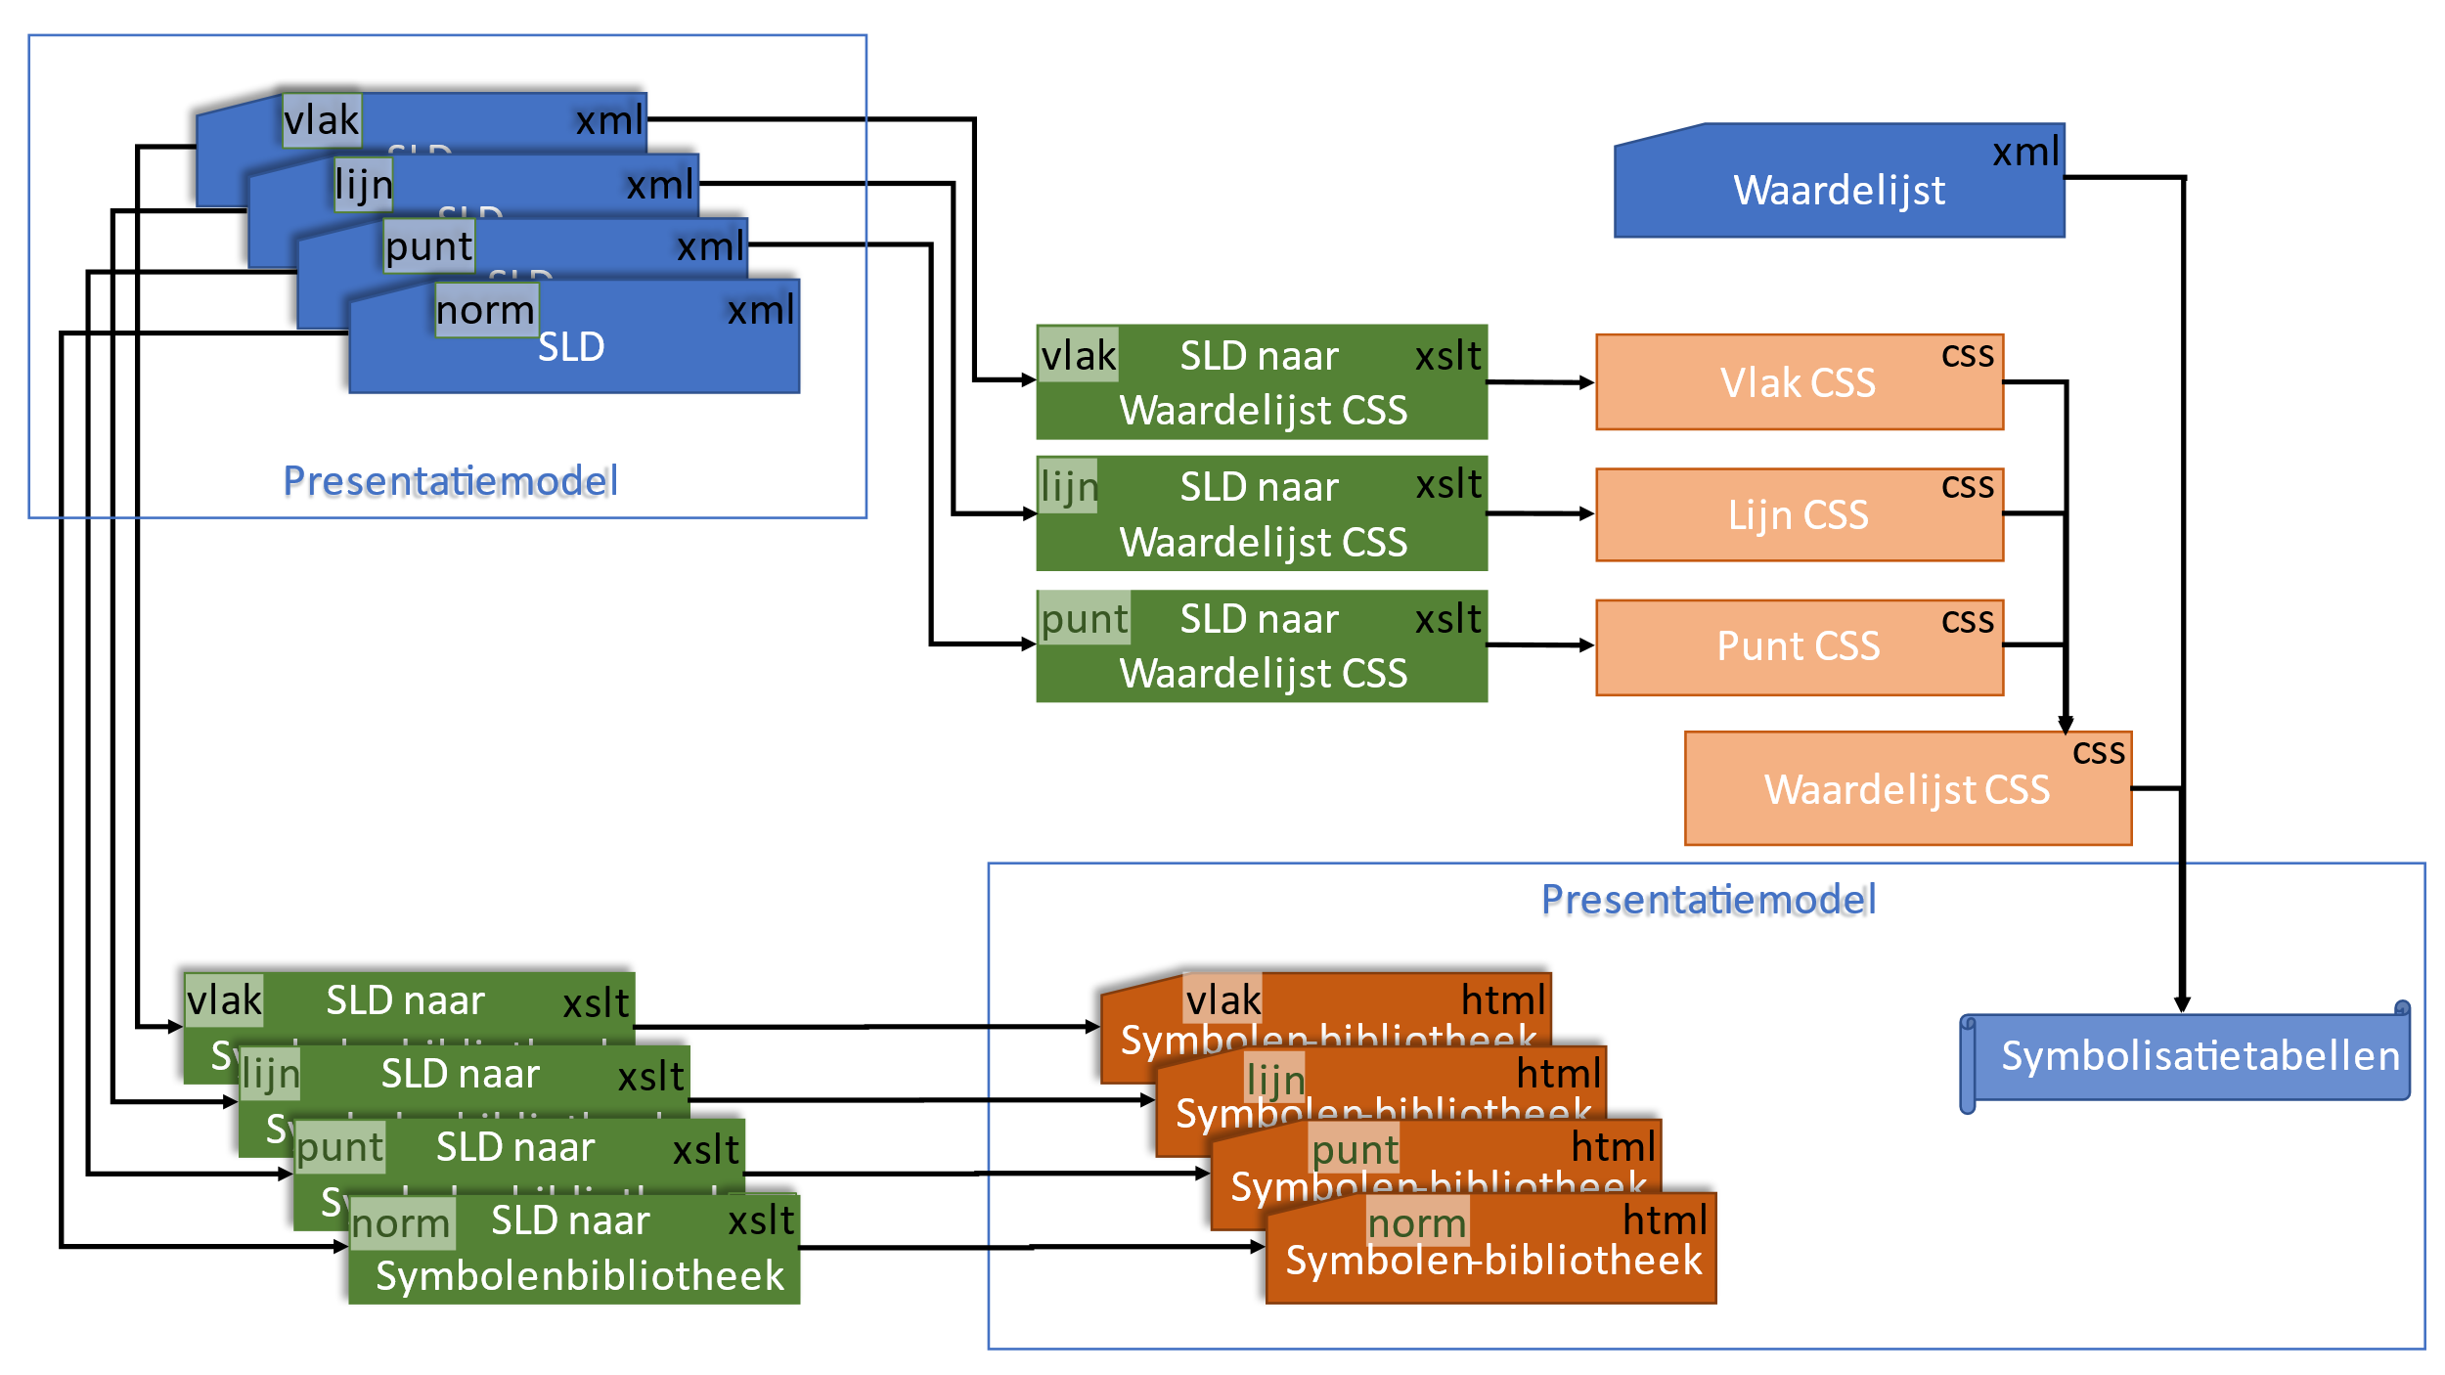

Overzicht transformaties die op de SLD’s zijn gebaseerd

## SLD naar Symbolenbibliotheek

Dit is een transformatie van de SLD naar een html pagina.

## Van SLD naar CSS voor de waardelijsten

De stijlen die uit de SLD worden met een transformatie omgezet naar een Cascading Style Sheet (CSS). De waardelijst openen in een browser (bij voorkeur Chrome of Firefox) met een verwijzing naar deze CSS levert een leesbaar beeld op.

### Verschil tussen SLD en CSS

Bijvoorbeeld Rule Name vsg001

SLD

PolygonSymbolizer Fill CssParameter/fill > #ebf0d2

PolygonSymbolizer Fill CssParameter/fill-opacity > 1

PolygonSymbolizer Stroke CssParameter-stroke > #000001

PolygonSymbolizer Stroke CssParameter-stroke-opacity > 1

PolygonSymbolizer Stroke CssParameter-stroke-width > 1

PolygonSymbolizer Stroke CssParameter-stroke-linejoin > round

CSS

Fill wordt background

background-color:#ebf0d2;

opacity:1

of

background-color:rgba(235,240,210,0)

border-width: 1px;

border-style:solid;

border-color: #000001;

of

border: 1px solid #000001;

# Symbols

Hieronder vallen de images die in de SLD gebruikt kunnen worden als vlakvulling (fill)



## 

Raster vlakvulling



## SVG

De basis voor deze images zijn Scalable Vector Graphics (SVG) bestanden.

Een SVG bestand is in XML vorm opgesteld.

### Werkwijze

Vanuit 1 basisvorm worden met xslt transformaties alle nodige kleurvariaties gemaakt.

De kleuren worden uit de SLD gehaald.

Vlak:

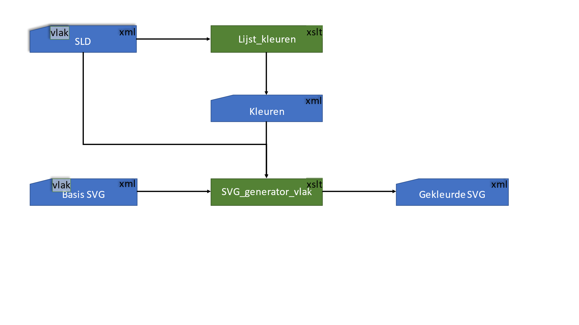

Punt:

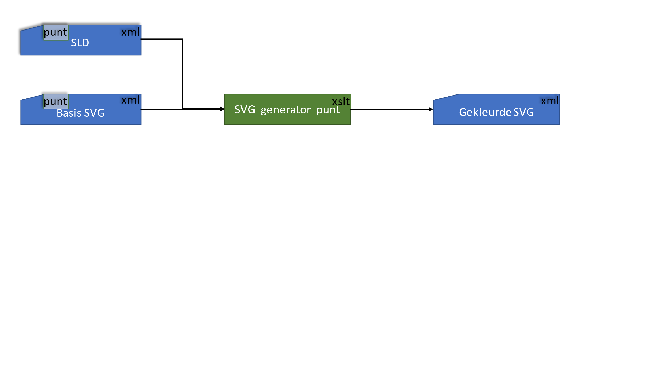

# Spritemap symbols

In de viewer wordt in plaats van SLD gebruik gemaakt de Mapbox GL Style.

Verschillen:

* json in plaats van XML
* spritemap in plaats van losse images
* spritemap ook voor WellKnowName (punt vorm)

De viewer maakt de spritemaps van de gekleurde png’s.

## Beheer

Wanneer moet er wat gedaan worden?

* wijziging in de SLD
  + desbetreffende symbolenbibliotheek html opnieuw maken
  + desbetreffende symbolisatie css opnieuw maken
* wijziging in de structuur van de waardelijst
  + transformatie voor de symbolisatie css aanpassen
  + alle symbolisatie css’en opnieuw maken